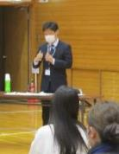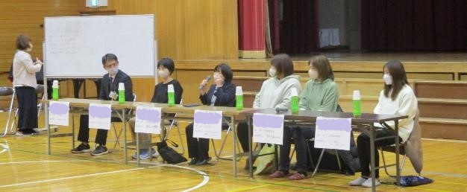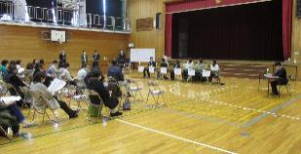

【研修を通して】

　PTA会長の最初の挨拶に、「田尻町は、保護者・地域・学校が連携・協働して取り組みやすい地域だと思っている」という話がありました。その言葉のとおり、パネリストや進行役の方などが終始、和やかな雰囲気のもとで意見を述べ合い、参加者もうなずき、笑顔になっており、保護者・地域・学校の素敵な関係を感じることができました。

【講評・情報提供】

　研修の最後は、大阪府職員からの講評・情報提供で、その内容は「子育てに一つだけの正解はないため、保護者同士など同じような状況の人と話すことが大切」「今回の研修は、パネルディスカッションの中で、共感することがあったり、安心できたり、新しく知ってやってみようと思えたりする機会となっていたこと」「未来に向かう力（非認知能力）についての紹介」などでした。

テーマ①「仕事と子育てを両立するための工夫について」

パネリストの中には、仕事：子育てが８：２になっているという方もおり、両立するために、「早起きをして、朝のうちに晩御飯の下ごしらえを済ませる」や「子どもにも家事の手伝いをしてもらっている」などの意見がありました。しかし、実際には両立が難しく、「ご飯が簡単なものになっている」や「子どもの話をゆっくり聞く時間がもてていない」など悩みについても話がありました。話の中で、大切にしたいことは、仕事への比率が高くなっても、毎日、子どもと関わる時間（一緒にお風呂に入る、一緒に寝る、晩御飯はみんなで食べる　など）を作るということでした。これには、参加者の皆さんもうなずき、大切なことだと共感されていました。

テーマ②「仕事と子育ての理想のバランスについて」

理想のバランスについては、「仕事の日にはなかなか子どもと関われないので、休みの日は子どもの習い事に付き添うなどして一緒に過ごす時間を確保する」という意見や、「夫が家事や子育てに費やす時間の増加が必要で、夫婦で協力すること、お互いに感謝すること」などの意見が出ていました。

その他にも家事の時短につながる便利家電の話もあり、子どもと関わるためには、外での仕事だけでなく、家での仕事である家事の工夫も大切なことというのは印象的でした。

パネリストの皆様によるパネルディスカッションの様子

1月20日（金）に田尻町立小学校の体育館において、「仕事と子育て」と題してPTA研修会が行われました。

この研修会は、保護者、子育て支援センターの方、学校の教職員によるパネルディスカッション形式で、「仕事と子育て」をテーマに自分たちの経験や工夫について意見交換が行われました。

**田尻町立小学校PTA研修会**

**「仕事と子育て」**